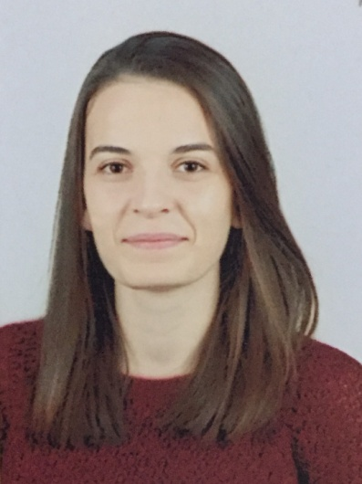

**EDA YILDIZ DİKGÖZ**

ÇORUM/MERKEZ

Cep No: 0507 354 69 47

E-Posta: [edayldz_86@hotmail.com](mailto:edayldz_86@hotmail.com)

**KİŞİSEL BİLGİLER**

Uyruğu: T.C.

Doğum Yeri: EDİRNE

Doğum Tarihi: 05.01.1996

Medeni Durum : Evli

**EĞİTİM**

* Final Koleji 2009-2013 ( Diyarbakır)
* İstanbul Üniversitesi Spor Bilimleri Fakültesi Antrenörlük Eğitimi 2013-2017
* İstanbul Üniversitesi Pedagojik Formasyon Beden Eğitimi Öğretmenliği 2016-2017

**HOBİLERİ**

* Hayvan bakmak, beslemek
* Müzik dinlemek
* Yemek yapmak

***DENEYİM***

* Vakıfbank Spor Kulübü Antrenörlük Stajı 2016-2017
* Üsküdar Çamlıca Kız Anadolu İmam Hatip Lisesi Öğretmenlik Stajı 2016-2017
* İznik Halk Eğitim Müdürlüğü Usta Öğretici (Elbeyli İlkokulu Voleybol ve Masa Tenisi Kursu) 2018-2019
* Özel İznik Uğur Anadolu Lisesi Beden Eğitimi Öğretmenliği 2019-2020/2020-2021
* Çorum Halk Eğitim Müdürlüğü Usta Öğretici ( Prof. Dr. Hayreddin Karaman Kız Anadolu İmam Hatip Lisesi-Ahmet Tevfik İleri Ortaokulu- Çorum Belediyesi Voleybol Altyapı Antrenörlüğü) 2021-2022
* Çorum Ada Koleji Beden Eğitimi Öğretmenliği 2022-2023

**OYNADIĞI TAKIMLAR**

* Diyarbakır Dicle Üniversitesi S.K.S (4 yıl)
* FMV Işık Okulları Spor Kulübü (2 yıl)
* Esenler Voleybol Spor Kulübü (2 yıl)

**BAŞARILAR**

2010- TVF İl Karmaları Kızlar Gelişim Kampı Seçilen Oyuncu

Diyarbakır Kayapınar Belediyesi Mini Voleybol 1.liği

Diyarbakır Dicle Üniversitesi Mini Voleybol Turnuvası 2.liği

Diyarbakır Okullar Arası Voleybol Turnuvası 2.liği

2013- Üniversiteler Arası Spor Şöleni Turnuvası 2.liği(İstanbul)

2013-2014 Üniversiteler Voleybol 1. Lig Grup 2.liği(İstanbul)

2014-2015 Üniversiteler Voleybol 1. Lig Grup 1.liği(İstanbul)

2014-2015 Ünilig 2.liği (Samsun)

2014-2015 Süper Lige Yükselme 1.liği (Mersin)

2015-2016 Ünilig 2.liği (Muğla)

2016-2017 Ünilig Şampiyonluğu ( İzmir)

2016-2017 Koçfest 4.lüğü (Denizli)

2022 Çorum Belediye Spor GSK Midi Voleybol Takımı İl 1.liği

**REFERANSLARI**

Adil Kemal OK (Türkiye Voleybol Federasyonu Seçici Kurul Üyesi/ İstanbul Üniversitesi Spor Bilimleri Fakültesi Eğitim Görevlisi

0532 267 39 21)

Prof. Dr. Bülent BAYRAKTAR ( İstanbul Üniversitesi )

Yrd. Doç. Dr. İlker YÜCESİR ( İstanbul Üniversitesi Spor Bilimleri Fakültesi Öğretim Görevlisi)

Zafer İPEKÇİ (Diyarbakır Dicle Üniversitesi Eğitim Görevlisi) 0532 663 94 05

Ahmet ÖZDEMİR (Özel İznik Uğur Anadolu Lisesi Kurucu Müdürü) 0505 337 39 16

Nadir SOLAK ( Çorum Belediyesi Gençlik Spor Hizmetleri Müdürü) 0505 747 97 45

Tayfun AKTAŞ ( Özel İznik Uğur Anadolu Lisesi Müdür Yardımcısı) 0531 372 06 62

Hasan Serhat ERDOĞAN (Çorum Spor İşleri Müdürlüğü Antrenörü) 0546 222 30 85

Serkan KIRIŞ (Çorum Ada Koleji Lisesi Okul Müdürü) 0505 634 31 35

Elvan DURU ( Çorum Ada Koleji Kurucu Müdür) 0554 884 89 46

Şenol AKGÖZ (Çorum Ada Koleji Kurucu Müdür) 0532 228 29 76